DAX-8910 Доработать мастер пополнения с учетом потребности того СГ, который нужен в зонах принадлежащих ИМ(ЗБС)
История изменений документа:
№ | Описание | Дата | Автор
0.1 | Подготовлено описание | 26.12.2024 | Кузнецов Алексей
0.2 | Внесение изменений по замечаниям | 28.12.2024 | Кузнецов Алексей
0.3 | Изменение текста подсказки для нового поля | 09.01.2025 | Кузнецов Алексей

Бизнес-процессы
Пополнение товаров.

Изменение модели данных
  - Добавить новые поля в таблицу WMS_WMSAdvancedParameters:
Имя поля | Подсказка | Тип | Обязательно для заполнения | Уникальное
Минимальный СГ по экспансии  (WMS_MinDays4Expansion) | Минимальный СГ для заказов экспансии | Numeric(4) | Нет | Нет
Минимальный СГ по сети  (WMS_MinDays4Seti) | Минимальный СГ для заказов сети | Numeric(4) | Нет | Нет
Минимальный СГ по ИМ  (WMS_MinDays4IM) | Минимальный СГ для заказов ИМ | Numeric(4) | Нет | Нет
  - Добавить новое поле в таблицу CustTable:
Имя поля | Подсказка | Тип | Обязательно для заполнения | Уникальное
Минимальный СГ  (WMS_MinExpDays) | Минимальный СГ | CheckBox | Нет | Нет

Изменение интерфейса пользователей
  - Добавить новые поля на форму Параметры управления складом (Управление запасами \ Настройка \ Управление складом \ Параметры управления складом \ закладка Управление складом \ группа полей Пополнение):
Имя поля | Подсказка | Доступность | Значение по умолчанию | Источник наполнения
Минимальный СГ по экспансии | Минимальный СГ для заказов экспансии | Да | Нет | (WMS_WMSAdvancedParameters).WMS_MinDays4Expansion
Минимальный СГ по сети | Минимальный СГ для заказов сети | Да | Нет | (WMS_WMSAdvancedParameters).WMS_MinDays4Seti
Минимальный СГ по ИМ | Минимальный СГ для заказов ИМ | Да | Нет | (WMS_WMSAdvancedParameters).WMS_MinDays4IM
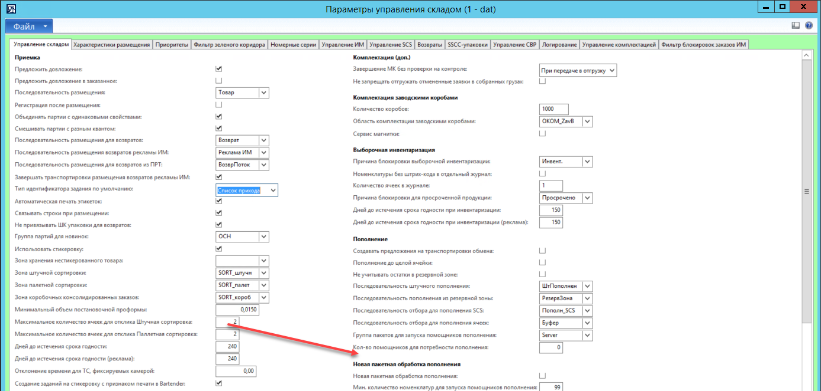
  - Добавить новое поле на форму Клиенты, на горизонтальную закладку Разное, в группу полей Клиент, под поле Сдвиг отгрузки по графику дней (CustTable).WMS_ShiftShipme:
Имя поля | Подсказка | Доступность | Значение по умолчанию | Источник наполнения
Минимальный СГ для пополнения | Минимальный СГ | Да | Нет | (CustTable).WMS_MinExpDays
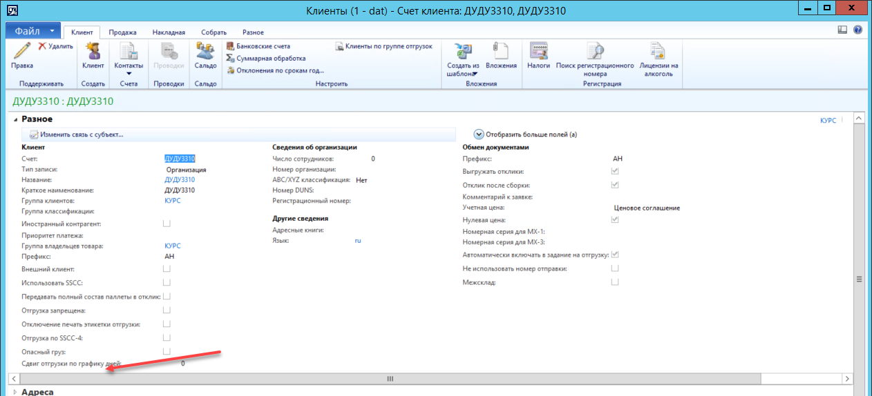

Алгоритмы
  - Добавить новые проверки в мастер пополнения товара и создание пополнения через загрузку из файла MS Excel (см. п. 7. Размещение в системе):
    - Если на заявке заказа на продажу в поле Экспансия (LFL_RequestTable).Expansion установлено значение «Да», то система, при работе мастера пополнения должна отбирать только тот товар, у которого срок годности на партии в поле Окончание срока годности (InventBatch).expDate превышает или равно количеству дней, которое указано в поле Минимальный СГ по экспансии (WMS_WMSAdvancedParameters).WMS_MinDays4Expansion (см. п. 3.1.) от даты, которая указана в поле Дата отгрузки (RequestTable).ShippingDate на форме Заявки (см. п. 7.1.);
    - Если в заявке заказа на продажу в поле Вид заявки (LFL_RequestTable).VID_DOC установлено значение «ЗаказИМ» и в заказе на продажу в поле Счет клиента (SalesTable).CustAccount установлено значение «ПокупательИМ», то система, при работе мастера пополнения должна отбирать только тот товар, у которого срок годности на партии в поле Окончание срока годности (InventBatch).expDate превышает или равно количеству дней, которое указано в поле Минимальный СГ по ИМ (WMS_WMSAdvancedParameters).WMS_MinDays4IM (см. п. 3.1.) от даты, которая указана в поле Дата отгрузки (RequestTable).ShippingDate на форме Заявки (см. п. 7.1.);
    - Если в заявке заказа на продажу в поле Свой клиент (LFL_RequestTable).OurShop установлено значение «Да», то система, при работе мастера пополнения должна отбирать только тот товар, у которого срок годности на партии в поле Окончание срока годности (InventBatch).expDate превышает или равно количеству дней, которое указано в поле Минимальный СГ по сети (WMS_WMSAdvancedParameters).WMS_MinDays4Seti (см. п. 3.1.) от даты, которая указана в поле Дата отгрузки (RequestTable).ShippingDate на форме Заявки (см. п. 7.1.);
    - Если в карточке клиента в поле Минимальный СГ для пополнения (CustTable).WMS_MinExpDays установлено значение отличное от нуля, то при работе мастера пополнения система должна игнорировать проверки описанные в пунктах 4.1.1., 4.1.2. и 4.1.3. и должна отбирать только тот товар, у которого срок годности на партии в поле Окончание срока годности (InventBatch).expDate превышает или равно количеству дней в поле Минимальный СГ для пополнения (CustTable).WMS_MinExpDays (см. п. 3.2.) от даты, которая указана в поле Дата отгрузки (RequestTable).ShippingDate на форме Заявки (см. п. 7.1.);
    - Во всех остальных случаях система должна работать как реализовано сейчас.

Настройка
Нет.

Отчеты и выходные формы
Нет.

Размещение в системе
  - Обмен документами / Обычный / Заявки
  - Расчеты с клиентами / Обычный / Клиенты / Все клиенты / карточка клиента
  - Управление запасами / Обычный / Волна комплектации / кнопка Разноска / Пополнение
  - Управление запасами / Обычный / Задание на отгрузку / кнопка Разноска / Пополнение
  - Управление запасами / Периодические операции / Управление складом / Пополнение ячеек комплектации
  - Управление запасами / Периодические операции / Управление складом / Пополнение из файла MS Excel
  - Управление запасами / Обычный / Волна комплектации / кнопка Разноска / Комплектация волны
  - Управление запасами / Обычный / Задание на отгрузку / кнопка Разноска / Комплектация
  - Расчеты с клиентами / Обычный / Все заказы на продажу / закладка Управление складом / кнопка Комплектация

Приложения
Нет.

Допущения и ограничения
Нет.

Связанные модификации
Нет.

